**TRẢI NGHIỆM CÙNG MỘT PHẦN MẤY**

**Nhóm**……………………………….. **Lớp**……………..

**PHIẾU HỌC TẬP SỐ 1**

|  |  |
| --- | --- |
| **1.** Vẽ cây hoa gồm có 1 bông hoa 6 cánh hình tam giác, 2 chiếc lá, mỗi lá gồm 2 hình tam giác. | **2.** Chia hình vuông thành 4 phần bằng nhau. |

**PHIẾU HỌC TẬP SỐ 2**

**Mỗi hình dưới đây đã tô màu vào một phần mấy?**

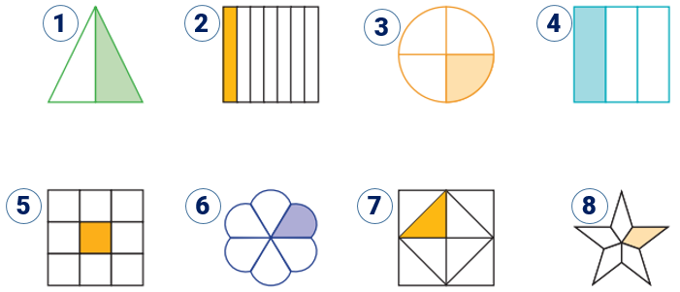

Đã tô màu ……

Đã tô màu ……

Đã tô màu ……

Đã tô màu ……

Đã tô màu ……

Đã tô màu ……

Đã tô màu ……

Đã tô màu ……

**PHIẾU HỌC TẬP SỐ 3**

**Cùng vẽ ý tưởng của nhóm**

**1. Nhóm dùng vật liệu gì để làm sản phẩm?**

………………………………………………………………………………………………………………………………………

**2. Nhóm sử dụng hình gì? Mấy hình?**

………………………………………………………………………………………………………………………………………

**3. Sản phẩm có thể sử dụng để nhận biết một phần mấy?**

………………………………………………………………………………………………………………………………………

**4. Nêu ngắn gọn các bước làm.**

………………………………………………………………………………………………………………………………………

………………………………………………………………………………………………………………………………………

………………………………………………………………………………………………………………………………………